Protokoll Kapitel 5 Simulation
Aufgabe 1

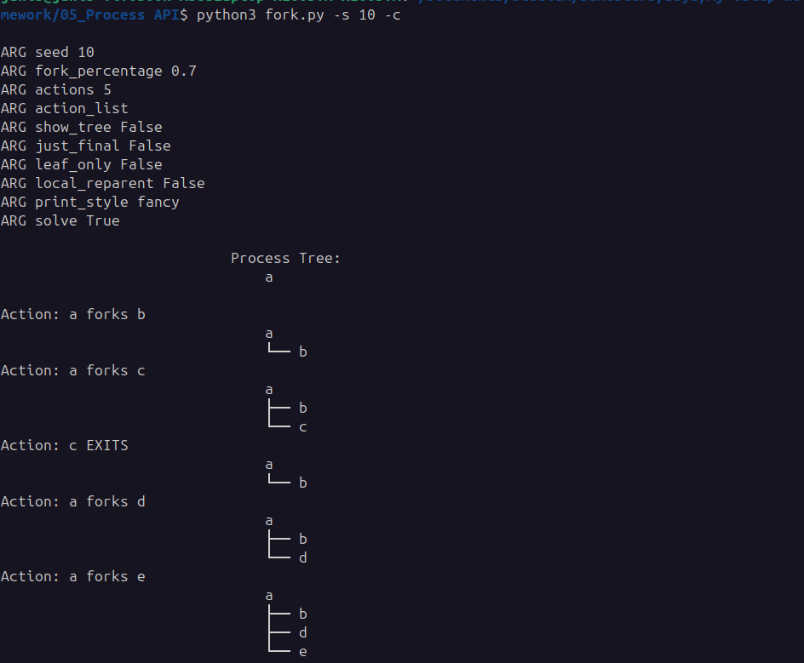
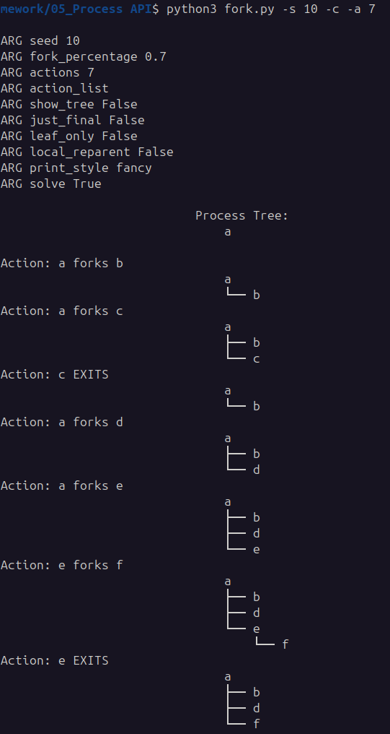
Aufgabe 2
python3 fork.py -s 10 -a 100 -f 0.1 -c
bei einer kleinen fork wahrscheinlichkeit gibt es viel mehr Exits → Der Baum bleibt klein
Bei großer fork wahrscheinlichkeit gibt es viele forks → der Baum wird Riesig

Aufgabe 3
Einfach rauslesen
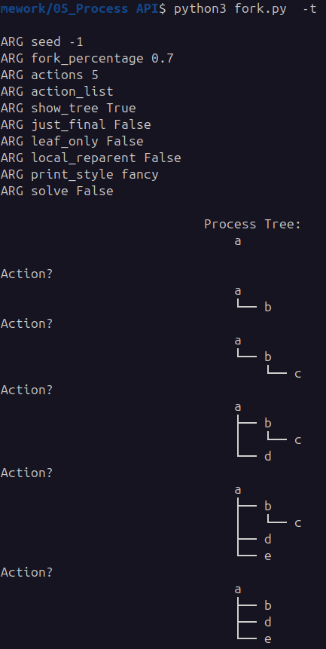

Aufgabe 4
Hier übernimmt die Wurzel die Waisen auf
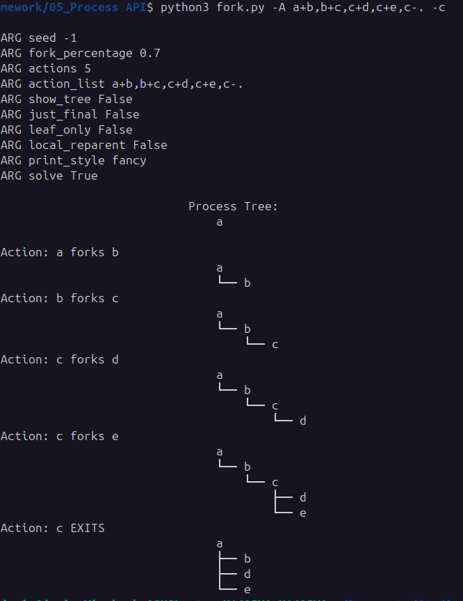

R → reparent to local parent

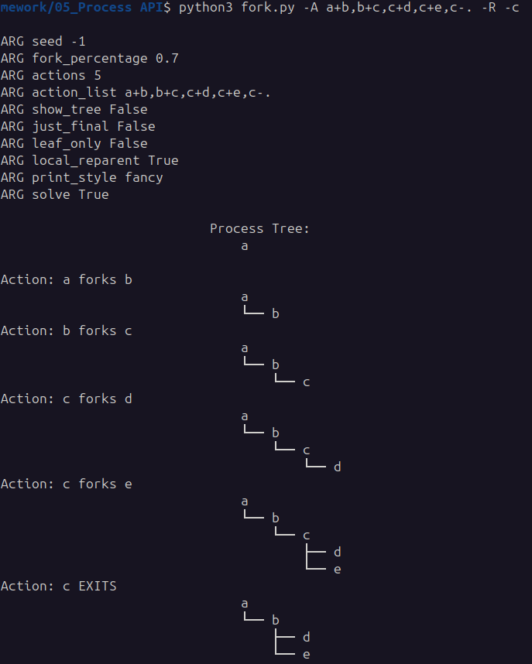

Aufgabe 5
Im Kopf durchgehen
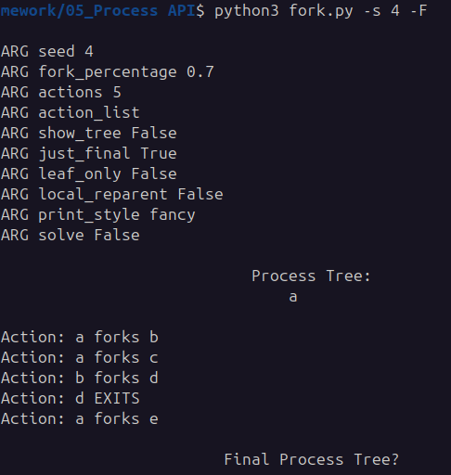

Aufgabe 6

Man kann es sagen, wenn die Anzahl der Actions gleich groß wie die anzahl der Knoten des Baumes sind. Sobal einmal ein Exit vorkam ist es nicht mehr möglich.
